Ушакова Эльвира Александровна,

учитель – логопед, МДОУ «Дюймовочка», г.Заречный

**Сценарий праздника**

***« В стране звуков и букв»***

*Предварительная работа*: выставка поделок из бросового материала «Буквы», выставка детских рассказов « Я хочу научиться читать, потому что…»

*Оборудование* : печатные буквы, имитация страницы « Букваря» (5 частей), мяч, элементы букв, куклы ( мягкий – твёрдый согласные звуки),

*Герои:* Незнайка, Фея Грамматика

*Ход:*

*Логопед* Сегодня мы с вами отправляемся в путешествие в Страну букв и звуков, где нас ожидают необычные встречи и приключения. Но чтобы наше приключение удалось нам нужно как можно больше знать о звуках и буквах.

*Незн* Стойте, подождите! *( вбегает в зал*)

*Логопед* Ой, кто-то к нам спешит!

*Незн*. Кто здесь в путешествие собрался? Я тоже очень люблю путешествовать. Я даже на Луну летал. Вот как-то раз…

*Логопед* Незн., подожди, ты ведь даже забыл поздороваться с ребятами. Ты что не знаешь, что нужно быть вежливым?

*Незн*. Знаю. А разве я не поздоровался? Привет, девчушки – хохотушки! Привет, мальчишки – коротышки!

*Логопед*. Здравствуй, Незн.! Но мы сегодня с ребятами собрались в путешествие не на Луну, а в Страну букв и звуков.

*Незн*. Да, да, я слышал. Нужно всё знать о буквах и звуках, чтобы научиться читать и писать. Но я не хочу учиться читать, мне и так всё ясно, да и зачем мне это?

*Логопед* Ребята, а вы также считаете, что уметь читать совсем необязательно? ( *ответы детей)*

*Незн.* Ладно, ладно. Между прочим, я недавно читал очень интересную книгу. А вот как она называется я забыл. У меня даже картинки были из этой книжки, но на них упал лунный камень и картинки рассыпались на кусочки.

*Логопед*. Не переживай, Незнайка! Мы поможем тебе сложить картинки и вспомнить название книги. Для этого мы должны правильно выполнить все задания. За каждое правильно выполненное задание вы будете получать по одной части картинки. Когда мы выполним все задания, то соберём все части в оно целое и узнаем название книги, которую прочитал Незнайка. Итак, отправляемся с весёлой песней.

*Песня « Слово на ладошке»*

*Логопед* Незнайка, а знаешь ли ты из чего состоит слово? ( *из звуков*). Звуков в слове бывает разное количество. ( *рот, пух, каша, коза, луна. муха*)

*Игра « Сколько звуков в слове» ( 1 часть картинки)*

*Логопед* Незнайка, звуки на письме обозначаются буквами. А ты знаешь какие – нибудь буквы? Ну, мы сейчас проверим!

*Игра « Собери букву» ( 2 часть картинки)*

*Логопед* Незнайка, знаешь ли ты, что слова делятся на слоги. Слоги – это части слова. Слог состоит из звуков. Встречаются два звука и получается слог. Давай ребят проверим, умеют ли они составлять слоги. Дадим всем буквы.

*Логопед* А почему буквы, ведь слог состоит из звуков? Звук мы можем только произнести и услышать, а букву мы видим и пишем. Под музыку все танцуют, музыка остановилась – нужно найти пару, составить слог.

*Игра « Составь слоги» ( 3 часть картинки)*

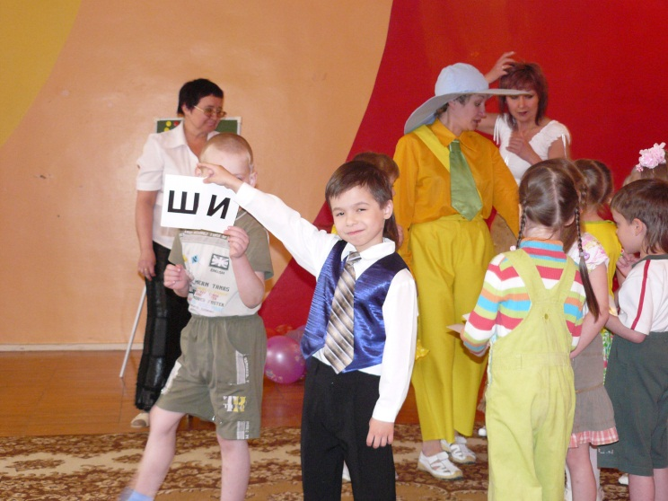

*Логопед* Незнайка., посмотри кто правильно составил слоги – тому весёлую рожицу, кто неправильно – грустную. А мы знаем песенку про утят – весёлого и грустного.

*Песня « Утята»*

*Логопед* Незнайка, составляли мы слоги, в словах может быть разное количество слогов. Есть слова с 1, 2, 3, 4, 5 слогами. Вот назови какое – нибудь слово, а дети тебе скажут, сколько в этом слове слогов. Вот тебе мячик. Ты будешь говорить слово и кидать мяч.( *Дети стоят в кругу, Незнайка встаёт в центр круга)*

*Игра « Раздели слова на слоги» ( 4 часть картинки)*

*Логопед* Очень весело, Незнайка, с тобой путешествовать. Осталась последняя часть в названии твоей книги. Чтобы её получить спой вместе с нами песню.

*Песня « Эхо» ( 5 часть картинки)*

*Логопед* Незнайка, сложили мы название твоей книги – БУКВАРЬ. С помощью этой книги можно научиться читать.

Незн. Да, именно так она и называлась.

*Логопед* Вот незаметно мы и пришли в страну букв и звуков.

Кто же нас здесь встретит? Да это же Фея Грамматика!

*Фея* Здр., ребята, я – Фея Грамматика. В моей стране живут звуки и буквы. Они живут в замках. А вы знаете какие в моей стране замки? ( *синие, зелёные, красные*). В красном замке живут гласные звуки, в зелёном и синем – согласные звуки. Я хочу познакомить вас с двумя братишками. ( *достаёт кукол*)

Один братик – добряк и неженка. Любит он всё мягкое и пушистое. Поёт он только ласковые песни: «лю – лю – лю», «ля – ля – ля». Очень любит покушать сладкое: пирожное, мороженое.

Другой братик, наоборот, - бодрый, храбрый. Делает по утрам зарядку и песни у него громкие: «тра – та – та», «тру – ту – ту». А кушает он всё твёрдое: морковку, репку.

Догадались о каких братишках я говорю? ( *о мягких и твёрдых согл.звуках)* Ну-ка, назовите какие мягкие звуки вы знаете? А твёрдые?

*Логопед*. Уважаемая Фея Грамматика, наши дети очень старались запомнить всех жителей твоей страны. Они не только выучили все буквы, но и научились проговаривать самые трудные звуки нашей речи. Вот послушай стихи, в которых очень часто встречаются эти трудные звуки.

*Логопед*. Посмотри наши ребята умеют играть маленькие музыкальные сказки

*Игра « Медвежата и медведица»*

*Фея* Вижу я, что вы очень старательные, всё знаете о жителях моей страны. Я решила подарить вам книги, которые помогают тем детям, которые хотят научиться читать. Эта книга называется - БУКВАРЬ.

*Логопед*. Спасибо, Фея Грамматика, за подарки. Нам эти книги очень понадобятся, ведь через год наши дети пойдут в школу и им нужно обязательно научиться читать. А нам пора возвращаться.

*Незн*. А я хочу подарить ребятам эти шарики!

